Как научить ребенка дошкольного возраста рисовать человека?
Дети старшего дошкольного возраста по-разному рисуют человека. Это зависит от того как правильно объяснить способы рисования.
Вариант первый:
1. Для начала вверху листа рисуем овал.
2.Ниже нарисуем прямоугольник и присоединим его к овалу маленькой линией.
3.Внизу прямоугольника дорисуем примитивные ножки.
4. Теперь очередь примитивных ручек. Это будут два отрезка с маленькими черточками-пальчиками на концах.
5. Усовершенствуем примитивные ручки, добавив по две линии у каждой руке.
6. Превращаем примитивные ножки в красивые.
7. Рисуем уши – это два маленьких полукруга по бокам нашей головы.
8. Теперь делаем прическу. Здесь можно пофантазировать и нарисовать шевелюру на свой вкус.
9. У каждого уха - дорисуем маленькие завитушки.
10.Подошла очередь к лицу нашего человечка. Рисование глаз, рта, носа, бровей – задача совсем несложная, если посмотреть на пример и ребенок легко сможет их нарисовать. 11.Дорисовываем шею и рубашку с воротником.
12.Обводим черточки – пальчики и получаются ладони.
13. Теперь нарисуем брюки с ботинками. На коленях брюк сделаем небольшие складочки, а ботинки – зашнуруем.
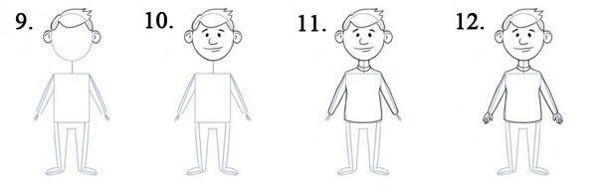
14. Последний шаг – стираем ненужные линии, обводим основные контуры и разукрашиваем человечка. Если посмотреть на готового человечка, можно и не понять, что его нарисовал ребенок.

Вариант второй.
1. Сначала нарисуем овал – это будет голова. Внизу надо пририсовать шею. Она должна быть небольшого размера и размещаться по центру. К ней пририсовываем прямоугольник – тело, туловище.
2. Теперь внизу надо пририсовать еще один прямоугольник. По ширине он должен быть равен первому, но обязательно пусть будет длиннее. Сразу надо разделить его линией вдоль пополам, чтобы было похоже на ноги. К верхнему прямоугольнику следует пририсовать руки, а углы слегка закруглить, как плечи.
3. Пришло время стереть ластиком часть линий. Далее нужно прорисовать детали: горловину, элементы брюк, туфель, ботинок.
4. Далее доступно рассказать, как прорисовать детали головы. Аккуратно изобразить глазки, носик, ротик, набросать прическу, брови.
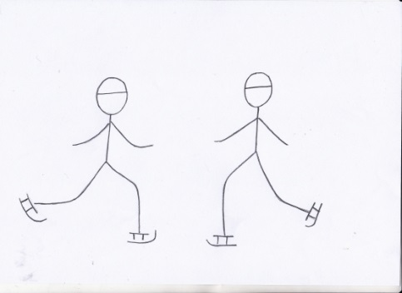
Затем можно попробовать нарисовать человечков в движении. Чтобы наглядно показать ребенку, как сгибаются наши руки и ноги при ходьбе, беге, прыжках, поворотах и пр., продемонстрируйте все эти действия перед зеркалом. Удобно сделать проволочный каркас и гнуть его в разные стороны. Пусть эта проволочная модель будут вашим пособием при обучении ребенка рисовать человека в движении. Полезно делать быстрые схематичные рисунки. Задали проволочной модели позу – тут же ее нарисовали.
Позже вы объясните ребенку, как «одеть» человечка. Сейчас важнее понять, как меняется положение рук и ног при том или ином движении. Человечков можно слепить, ведь в объеме ребенку легче воспринимать пропорции. Если он научится правильно лепить человека, нарисовать его ему не составит труда.
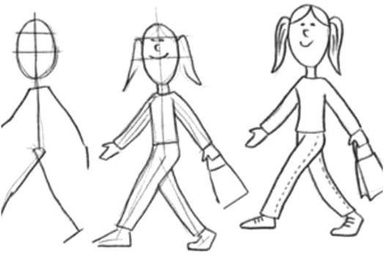
Дошкольникам 5-6 лет смело можно объяснять, чем фигура взрослого отличается от фигуры ребенка. Покажите фотографию, где ребенок стоит рядом со взрослым. Предложите измерить фигуру взрослого и ребенка. Ребенок сам сделает вывод. Очень скоро ваш ребенок постигнет азы рисования и сможет изобразить всю семью!

